Bowling

Geschichte (frei aus Wikipedia)
Bowling entstand in den Vereinigten Staaten aus dem europäischen Kegeln, das von deutschen und holländischen Einwanderern mit in die neue Welt gebracht worden war. Das Kegeln selbst war schon im antiken Ägypten bekannt und verbreitete sich im Mittelalter in Westeuropa.
Bowling ist das Ergebnis der Reaktion auf ein Kegelverbot 1837 in Connecticut. Das Verbot des Spiels auf Lattenbahnen mit neun Kegeln war erfolgt, da oft Geld eingesetzt und auch betrogen wurde. Um das Verbot zu umgehen, fügte man den neun Kegeln einen zehnten hinzu, stellte diese im Dreieck statt im Viereck auf, nannte sie „Pins“ und das neue Spiel „Bowling“. Die auf diese Weise geborene neue Sportart verbreitete sich rasch und ist heute weiter verbreitet als das herkömmliche Kegeln.
Das „neue“ Spiel kam zu Beginn des 20. Jahrhunderts nach Europa zurück, verbreitete sich hier in der ersten Jahrhunderthälfte aber nur wenig. Seit 1979 gilt Bowling als olympiawürdig. Bei den Olympischen Spielen 1988 gehörte Bowling zu den Demonstrationswettbewerben, wurde jedoch nicht ins olympische Programm übernommen.

Spielregeln
Die Pins sind als gleichseitiges Dreieck mit einer Kantenlänge von 36 in (91,44 cm) angeordnet; eine Spitze des Dreiecks zeigt zum Spieler.
Ein Spiel (Game) besteht aus zehn Durchgängen (Frames). Ziel ist es, in jedem Frame die maximale Anzahl an Pins, also alle zehn, umzuwerfen. Dazu hat ein Spieler pro Frame maximal zwei Würfe. Räumt ein Spieler beim ersten Wurf alle zehn Pins ab, so nennt man das Strike. Werden alle Pins erst mit Hilfe des zweiten Wurfes in einem Frame abgeräumt, so ist das ein Spare. Können auch mit dem zweiten Wurf nicht alle Pins abgeräumt werden, so spricht man von einem Open Frame (offener Durchgang).
Für die Punkte werden nun pro Frame die umgeworfenen Pins gezählt. Bei einem Spare werden zusätzlich zu den zehn Punkten (für zehn Pins) auch die Punkte des nächsten Wurfs gezählt, die höchste erreichbare Punktzahl ist hierfür also 20 (Spare, im nächsten Frame ein Strike). Beim Strike werden sogar die nächsten zwei Würfe mitgezählt, so dass sich die Höchstpunktzahl je Frame auf 30 erhöht (drei Strikes in Folge). Wird im letzten Frame des Spiels ein Spare erzielt, darf noch ein dritter Ball geworfen werden, um das Ergebnis zu ermitteln. Wird ein Strike geworfen, folgen noch zwei Extrawürfe. Das höchste zu erreichende Ergebnis ist damit 300 Pins (perfektes Spiel), das heißt zwölf Strikes in Folge in einem Spiel.
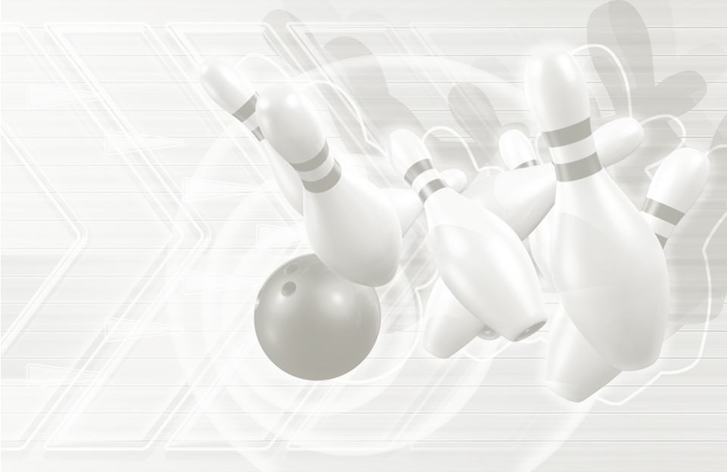
Alle sind herzlich eingeladen, einen flotten Bowlingabend zu erleben.
Datum: 23. April 2010
Zeit: ab 19.00 Uhr
Ort: Fun Planet (in Gamsen)
Programm: Bowling (evtl. auch Go Kart…)
Ausrüstung: keine, Bowlingschuhe werden abgegeben
Kosten: Der OLTV übernimmmt 20 Fr. pro Teilnehmer
Anmeldung: bis am 19. April 2010 an:
Volken Helmut hvolken@hotmail.com

